事项编码：208802300511330100580267448L03

劳动能力复查鉴定申请服务指南

市人力社保局

劳动能力复查鉴定申请服务指南
一、适用范围
主要内容：劳动能力复查鉴定
服务对象：个人,法人,其他组织
二、国家法律依据
工伤职工劳动能力鉴定管理办法 人力资源和社会保障部、国家卫生和计划生育委员会
第一章 总则
第五条
设区的市级劳动能力鉴定委员会负责本辖区内的劳动能力初次鉴定、复查鉴定。
第二章 鉴定程序
第十七条
自劳动能力鉴定结论作出之日起1年后，工伤职工、用人单位或者社会保险经办机构认为伤残情况发生变化的，可以向设区的市级劳动能力鉴定委员会申请劳动能力复查鉴定。
工伤保险条例 国务院 2004-01-01
第四章 劳动能力鉴定
第二十八条 自劳动能力鉴定结论作出之日起1年后，工伤职工或者其近亲属、所在单位或者经办机构认为伤残情况发生变化的，可以申请劳动能力复查鉴定。
三、省级法律依据
浙江省工伤保险条例 浙江省人民代表大会常务委员会 2018-01-01 第五章 劳动能力鉴定 第十九条 设区的市劳动能力鉴定委员会根据工作需要，可以委托县级社会保险行政部门组织开展劳动能力和与劳动能力相关事项鉴定工作。 第二十一条 设区的市劳动能力鉴定委员会负责本辖区内的劳动能力初次鉴定、复查鉴定。省劳动能力鉴定委员会负责对初次鉴定或者复查鉴定结论不服提出的再次鉴定。
四、市级法律依据

五、县级规定

六、主管部门名称
市人力社保局
七、实施或牵头(科)室名称
市社保中心
八、受理条件
①自劳动能力鉴定结论作出之日起1年后； ②伤残情况发生变化的； ③工伤保险关系存续； ④工伤职工本人或者其近亲属、所在单位或者经办机构提出申请。
九、申请材料目录

材料名称 | 材料形式 | 必要性及描述 | 备注
《劳动能力鉴定申请表》 | 纸质 | 必要
工伤认定决定书 | 系统自动获取，无需申请者提交 | 必要
设区市劳动能力鉴定委员会作出的鉴定结论 | 系统自动获取，无需申请者提交 | 必要
有效的诊断证明、按照医疗机构病历管理有关规定复印或者复制的检查、检验报告等完整病历材料 | 纸质 | 必要
工伤职工的居民身份证或者社会保障卡等其他有效身份证明 | 系统自动获取，无需申请者提交 | 必要

十、申请接收
办理地点: 杭州市人力社保综合服务大厅（杭州市上城区小营街道中河中路248号）5-12号窗口;
十一、对外公布的办理程序描述
申请－受理－排期－医学鉴定－审议－办结－送达
①申请人向市、县（市、区）人力资源和社会保障部门公布的经办机构窗口提交申请材料，或通过浙江政务服务网（浙里办APP）进行网上或掌上申请；
②市、县（市、区）经办机构收到材料后在规定的承诺时限内完成收件、审核，申请人提供材料不完整的，一次性告知申请人需要补正的全部材料；材料完整的，作出受理或者不予受理的决定，并告知申请人；
③市、县（市、区）经办机构及时组织相关专家现场鉴定，并提前通知工伤职工进行现场鉴定的时间、地点以及应当携带的材料；
④劳动能力鉴定委员会进行审议，根据医学专家组的鉴定意见作出鉴定结论；
⑤自作出鉴定结论之日起20日内送达工伤职工及其用人单位。

十二、办结时限
法定期限：60天
承诺期限：22工作日
十三、收费依据及标准
收费项目名称 | 收费标准 | 减免说明

十四、审批结果名称
《劳动能力复查鉴定结论书》
十五、结果送达
送达方式：当场送达,快递送达
十六、咨询途径
咨询电话：全国统一咨询投诉热线0571-12345
十七、监督投诉渠道
监督投诉电话：全国统一咨询投诉热线0571-12345或12345投诉热线
网上投诉：http://zxts.zjzwfw.gov.cn
十八、受理地点和时间
受理地点：杭州市人力社保综合服务大厅（杭州市上城区小营街道中河中路248号）5-12号窗口
受理接待时间：法定工作日上午8:00-11:50，下午13:30-17:00

十九、办理进程和结果公开查询
咨询电话：全国统一咨询投诉热线0571-12345
网上查询：bsjd.zjzwfw.gov.cn
二十、办事者到办事现场次数
1次
次数说明：被鉴定人应当按照经办部门指定的时间、地点参加现场鉴定。

附录1 劳动能力复查鉴定申请流程图
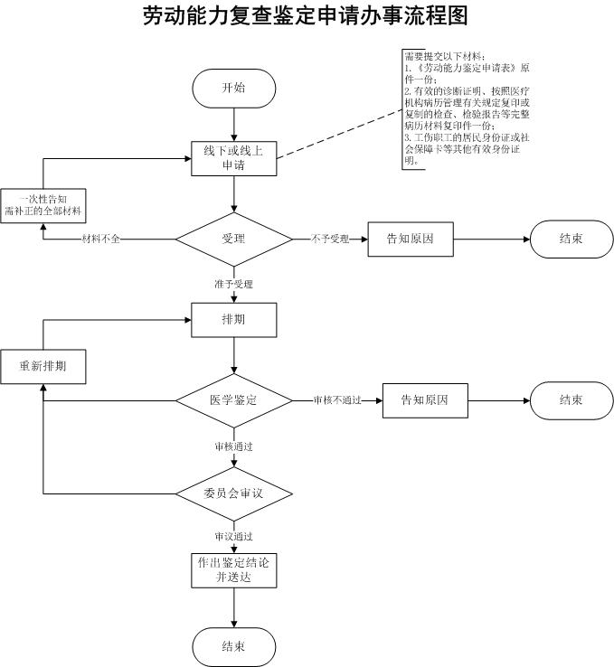

附录2 相关申请材料示范文本
材料空白表、示例表，请在“申请材料”中单独下载打印

附录3 常见问题解答

